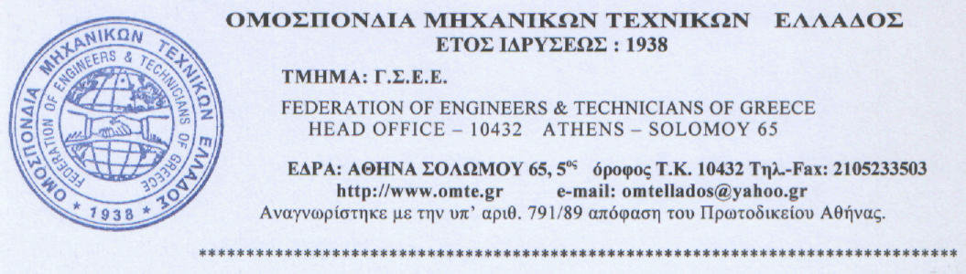
60
Αρ. πρωτ. 2634 Αθήνα, 30-6-2015

ΠΡΟΣ: ΤΑ ΣΩΜΑΤΕΙΑ ΜΕΛΗ ΤΗΣ ΟΜΘΕ

ΕΓΚΥΚΛΙΟΣ ΜΑΡΤΙΟΥ- ΑΠΡΙΛΙΟΥ – ΜΑΙΟΥ 2015

Συνάδελφοι,

Μετά την επιτυχή έκβαση του Συνεδρίου της Ομοσπονδίας μας και ταυτόχρονα της τροποποίησης του Καταστατικού μας, σας ενημερώνουμε για τα εξής:

Σύμφωνα με το νέο Καταστατικό το οποίο επισυνάπτεται η επωνυμία της Ομοσπονδίας είναι πλέον « ΟΜΟΣΠΟΝΔΙΑ ΜΗΧΑΝΙΚΩΝ ΤΕΧΝΙΚΩΝ ΕΛΛΑΔΟΣ». Επίσης λόγω της αντικατάστασης των αδειών όλων των ειδικοτήτων έγινε τροποποίηση στο άρθρο 11, ώστε να συμβαδίζει το Καταστατικό με τις νέες άδειες.

Παρακαλούμε όπως ενημερώσετε τα μέλη σας (μηχανικοί 1^{ης}, 2^{ης}, 3^{ης} και 4^{ης} ειδικότητας) για την αντικατάσταση των υπαρχόντων αδειών στις κατά τόπους Διευθύνσεις Βιομηχανιών (καταληκτική ημερομηνία 11/07/2015 και για τους ψυκτικούς η καταληκτική ημερομηνία είναι η 17/1/2016). Συγκεκριμένα θα απευθύνεται το κάθε μέλος στη Νομαρχία διαμονής του.

Το Προεδρείο της Ομοσπονδίας ζήτησε συνάντηση με τη Γενική Γραμματεία της Βιομηχανίας αλλά και με το Υπουργείο Εργασίας για θέματα που αφορούν το κλάδο μας. (Σχετικά έγγραφα με τα αιτήματα της Ομοσπονδίας επισυνάπτονται).
Όσον αφορά τη Γ.Γ Βιομηχανίας πραγματοποιήθηκε συνάντηση στις 11-6-2015 όπου διεξήχθη σε πολύ καλό κλίμα και ο Γ. Γραμματέας δεσμεύτηκε για την λύση των θεμάτων που συζητήθηκαν. Η Ομοσπονδία μας θα είναι σε επαγρύπνηση και θα συνεχίσει τις επαφές με το Υπουργείο, μέχρις ότου επιτευχθεί η οριστική επίλυση όλων των ζητημάτων μας.
Επισυνάπτεται σχετικό Δελτίο Τύπου της Γ. Γραμματείας Βιομηχανίας.

Για την επικείμενη συνάντηση με το Υπουργείο Εργασίας θα ενημερωθείτε άμεσα. (Αναφορικά επισημαίνουμε ότι θα παρευρίσκεται και στέλεχος του ΣΕΠΕ προκειμένου να συζητηθούν θέματα σχετικά με ελέγχους σε επιχειρήσεις και για τα παράβολα μετά από καταγγελίες).

Επίσης πραγματοποιήθηκε συνάντηση με τον κ. Ρωμανιά Γιώργο, με αιτήματα που αναγράφονται στο έγγραφο μας που επισυνάπτεται. (εναρμόνιση νέων με παλιές άδειες στο ΙΚΑ).
Επίσης αποστέλλουμε τα κάτωθι προς ενημέρωσή σας:

ΓΣΕΕ

Η ΓΣΕΕ απέστειλε Επιστολή στον Υπουργό Εργασίας με απόφαση της Εκτελεστικής της Επιτροπής, επειδή εκπνέει η νομοθετική παράταση ισχύος της Εθνικής Γενικής Συλλογικής Σύμβασης Εργασίας 2014 και δεν έχει αποκατασταθεί ο νόμος για τις Ελεύθερες Συλλογικές Διαπραγματεύσεις.

ΙΚΑ

- Εγκύκλιος 8/19-2-2015 – Xορήγηση ασφαλιστικής ικανότητας με μειωμένες προϋποθέσεις για από 1/3/2015-29-2-2016 χρονικό διάστημα σε ασφαλισμένους του ΙΚΑ-ΕΤΑΜ. Παράταση ασφαλιστικής κάλυψης ανέργων.
- Εγκύκλιος 29-4-2015 – Σχετικά με την ασφαλιστική ικανότητα.
- Εγκύκλιος 12-6-2015 –Συνυπολογισμός του χρόνου επιδότησης λόγω τακτικής ανεργίας από τον ΟΑΕΔ για την συμπλήρωση της ειδικής προϋπόθεσης των 750 ημερών ασφάλισης την τελευταία πενταετία, προκειμένου να χορηγηθεί μειωμένη σύνταξη λόγω γήρατος σε ασφαλισμένους για πρώτη φορά από την 1.1.93
- Εγκύκλιος 17-6-2015 – Συμπληρωματικές οδηγίες σχετικά με τη χορήγηση του ΕΚΑΣ για το έτος 2015.

ΥΠΕΝΘΥΜΙΣΕΙΣ
- Όσον αφορά τις Συλλογικές Συμβάσεις Εργασίας δεν έχουν επιτευχθεί διαπραγματεύσεις με κανένα συμβαλλόμενο μέρος ακόμα. Μετά από πληροφορίες για τον επικείμενο νόμο για τις ΣΣΕ, οι διαπραγματεύσεις ενδέχεται να ξεκινούν από μηδενική βάση. Εάν υπάρξει η εν λόγω εξέλιξη η Ομοσπονδία θα πρέπει να πάρει σημαντική απόφαση για τον τρόπο που θα κινηθεί.

Συνεργασία με το ΙΝΕ ΓΣΕΕ για δωρεάν υπηρεσίες πληροφόρησης και Συμβουλευτικής σε θέματα κοινωνικής ασφάλισης, εργασιακών σχέσεων και απασχόλησης. ( Στο τετράπτυχο που δόθηκε στους αντιπροσώπους στο Συνέδριο καθώς και στο site μας αναφέρεται αναλυτικά για τις εν λόγω πληροφορίες).

- Όσον αφορά τις εξετάσεις στις περιφέρειες, για την χορήγηση επαγγελματικών αδειών για τους μηχανικούς 1^{ης},2^{ης}, 3^{ης}, 4^{ης} ειδικότητας, έχουμε αποστείλει ονόματα και δικαιολογητικά εκπροσώπων της Ομοσπονδίας, τακτικών και αναπληρωματικών, όπου μας έχει ζητηθεί. Οι εν λόγω εκπρόσωποί μας θα λαβαίνουν μέρος στις εξετάσεις.
Επίσης ζητήσαμε από τις Περιφέρειες να παρευρισκόμαστε στις εξετάσεις των Ψυκτικών , σαν παρατηρητές εφόσον δεν μας ζητήθηκε να ορίσουμε μέλη μας ως εξεταστές.
Το εν λόγω αίτημα έχει γίνει ήδη αποδεκτό από την Περιφέρεια Βορείου Ελλάδος και Στερεάς Ελλάδος.
Επίσης στο site της Ομοσπονδίας έχει αναρτηθεί η εξεταστέα ύλη για τους μηχανικούς 1^{ης}, 2^{ης}, 3^{ης} και 4^{ης} ειδικότητας (μηχανικοί και θερμαστές), ΦΕΚ 1643Β/2013.

Επίσης έχει αναρτηθεί η εξεταστέα ύλη για τους ψυκτικούς, ΦΕΚ 1447Β/2013.

Με συναδελφικούς χαιρετισμούς
